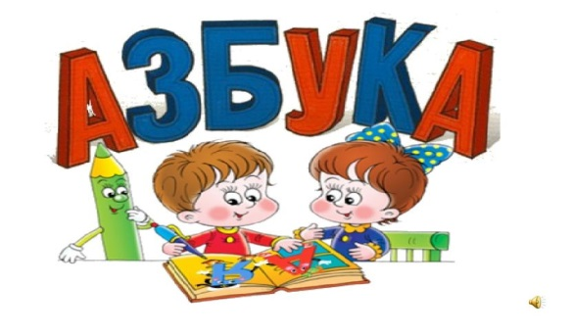
Отчет
о проведенном мероприятии
«Прощай, Азбука!»
в 1-х классах МБОУ СОШ№3. Май 2018 г.

Во исполнение письма МОН РД № 06-4374/01-18/18 от 28 апреля 2018г. и приказа УО № 444 от 07.05.2018г. в рамках празднования Дня славянской письменности и культуры « О проведении праздничных хоровых концертов, посвященных Дню букваря» 24 мая 2018г. в 13:00 часов провели в школе мероприятие, посвященное Дню букваря с участием младших школьников, педагогов и родителей уч-ся 1 ^{а,б,в.г} классов и дирекции школы №3.

№ | Класс | Кол-во  уч-ся | Тема | Дата | Фио учителя
1 | 1а | 26 | «Прощай, Азбука»  с использованием ИКТ | 14-19 мая  2017г. | Тагирова С. Р.
2 | 1б | 26 |  |  | Халибекова Ф. Р.
3 | 1в | 27 |  |  | Алиева Э. Г.
4 | 1г | 27 |  |  | Таибова К. Р.

В 1^{а, б, в, г} классах МБОУ СОШ№3 г. Дагестанские Огни прошли праздники «Прощание с Азбукой». В этот день первоклассники прощаются со своей первой книгой, которая открыла им дверь в мир знаний.
На празднике присутствовали учащиеся начальных классов, классные руководители, первоклассники и их родители.

Первоклашки показали все, чему научились за это время: участвовали в конкурсах, отгадывали загадки, составляли слова. Дети читали стихи про буквы, пели песни
Праздник закончился словами благодарности в адрес Азбуки.

На память Азбука вручила первоклассникам удостоверения об успешном изучении азбуки. Словами благодарности выступили коллеги, родители, администрация школы.

В начальной школе МБОУ СОШ №3 г. Дагестанские Огни стало доброй традицией ежегодно проводить у первоклассников праздник «Прощай, Азбука!».

Было очень весело и интересно. На празднике первоклассники не только читали стихи, пели песни и частушки, но и показывали свои знания, которые они получили на уроках обучения грамоте и письму.

1^{а} - класс. Классный руководитель Тагирова Сефият Рамазановна.

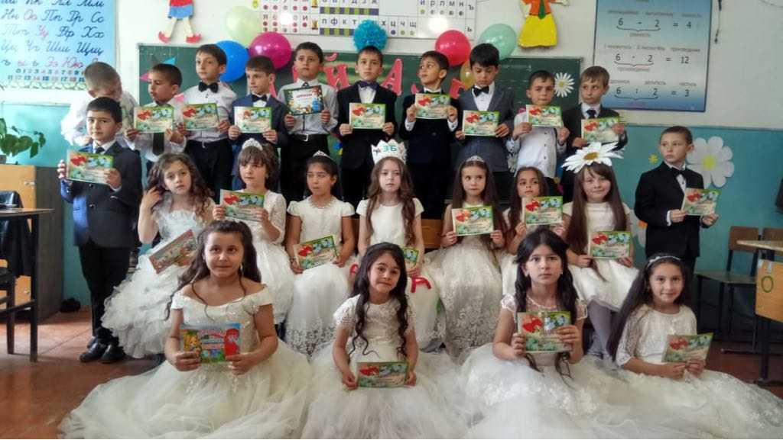

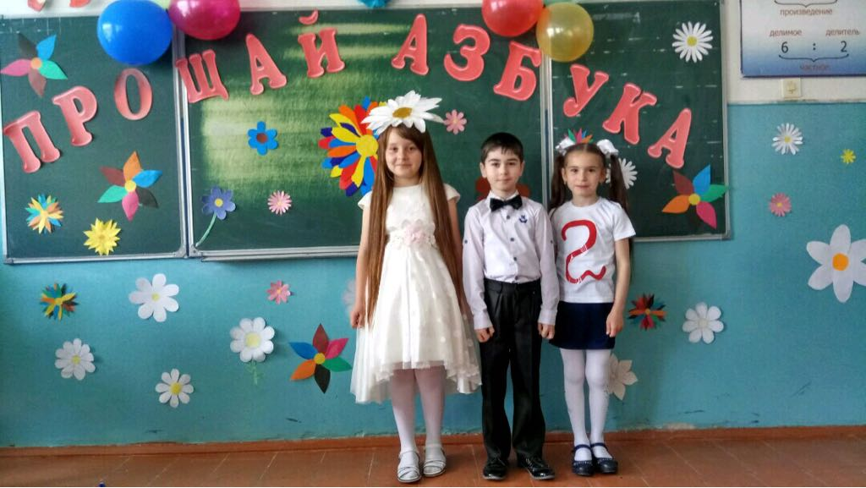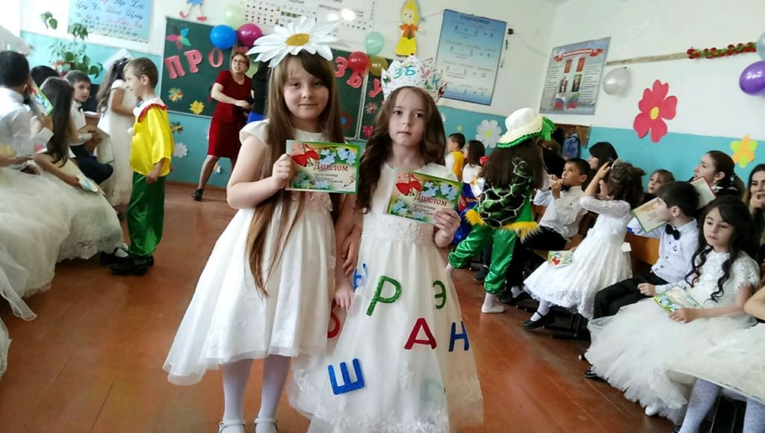

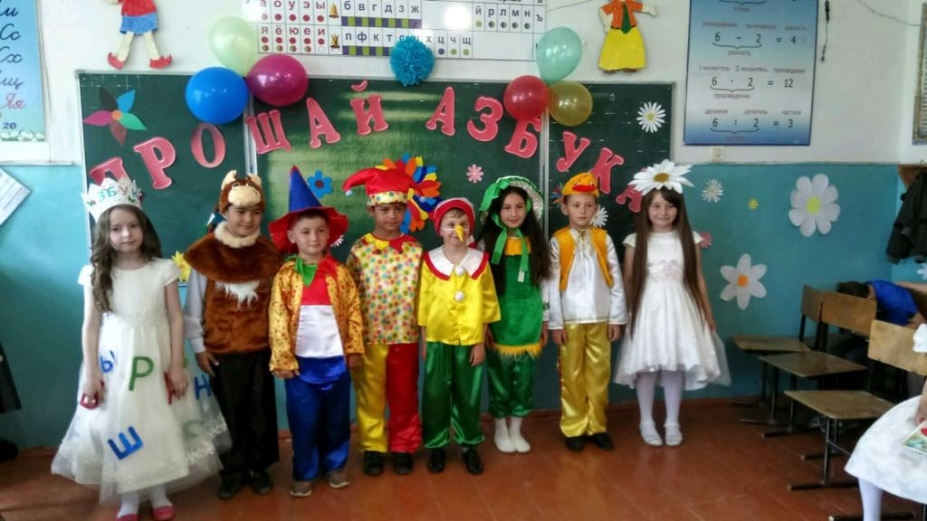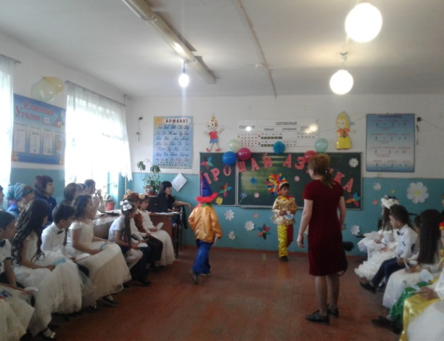

1^{б} - класс. Классный руководитель Халибекова Фарзилат Рамазановна.

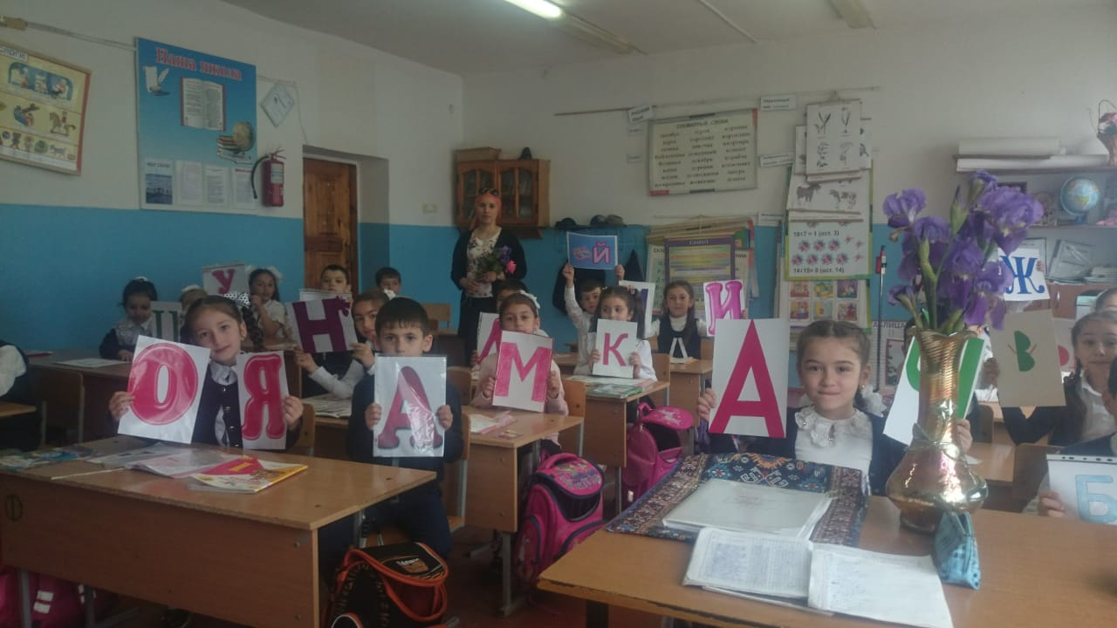
18 май 2018г.
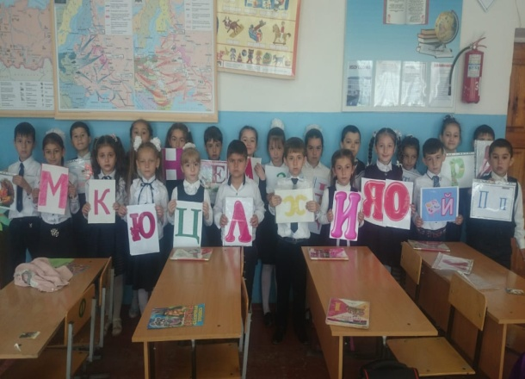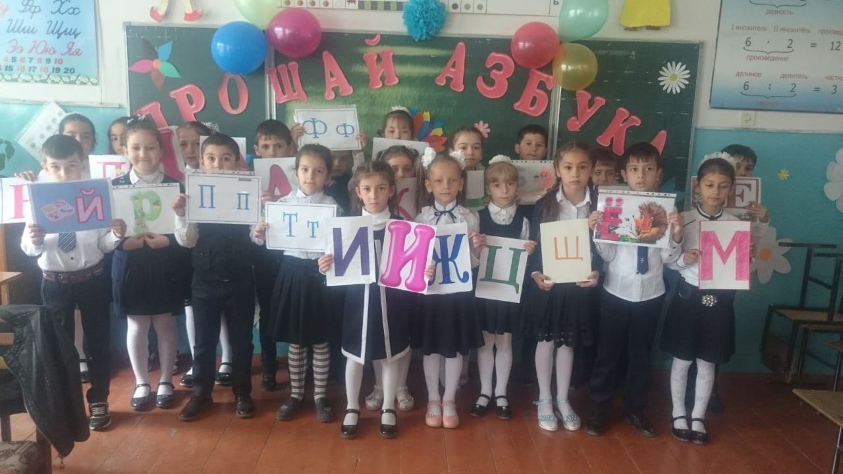

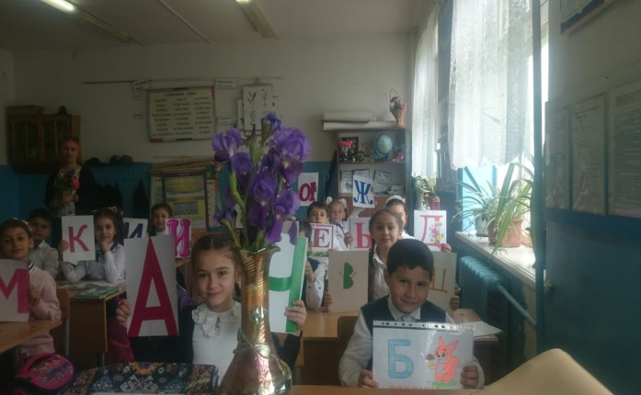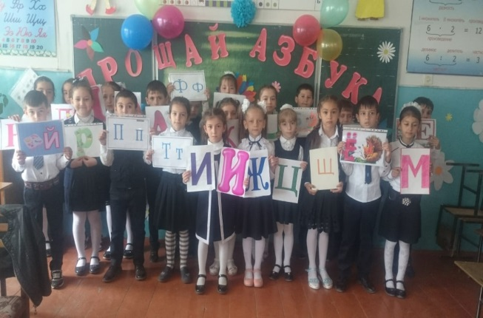

Экскурсия 1-б в музей после праздника «Прощание с Азбукой».

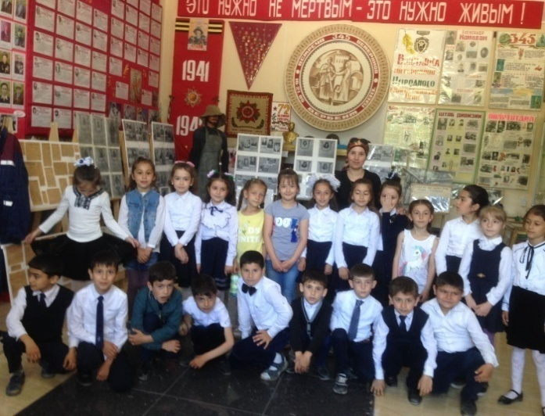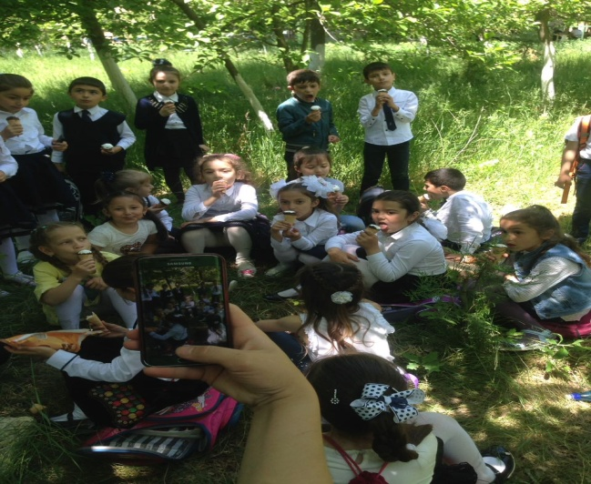

1^{в} - класс. Классный руководитель Алиева Элмира Гилимбековна.
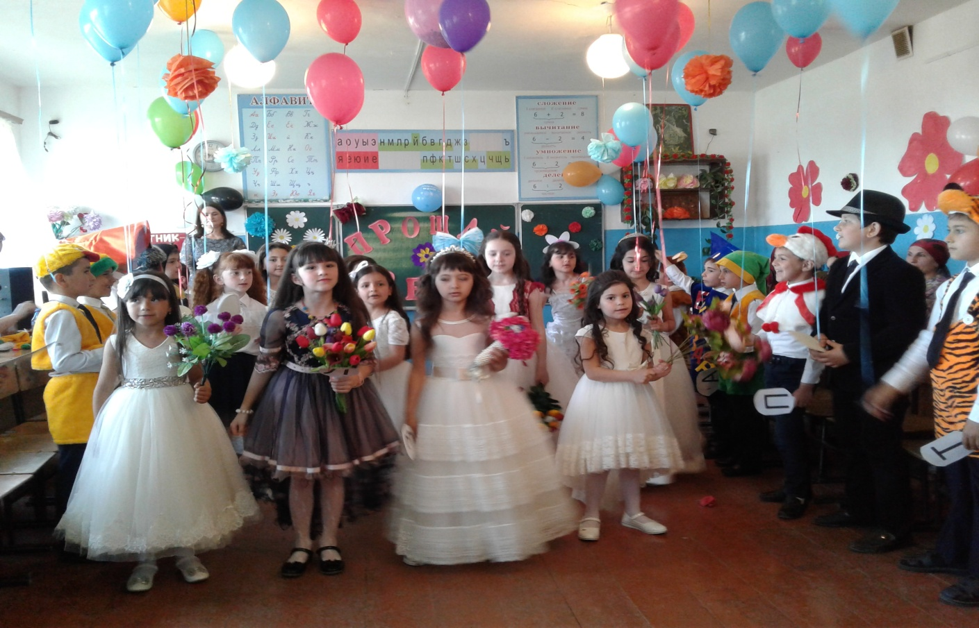
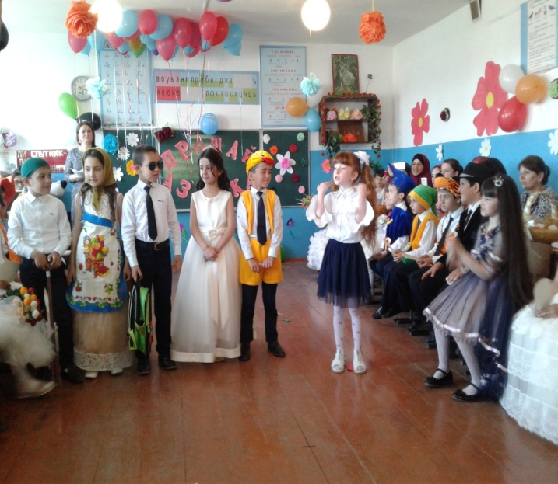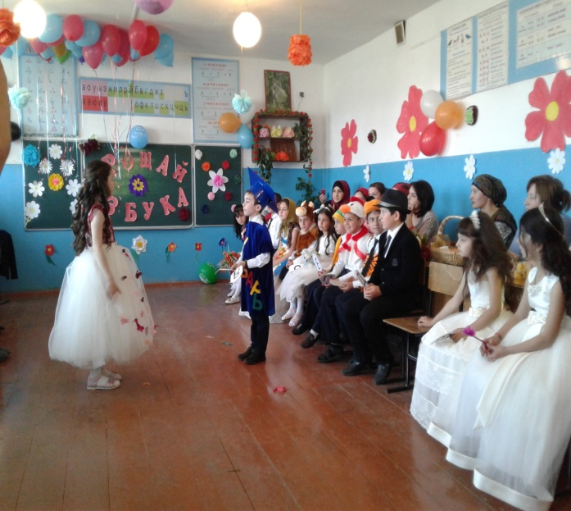
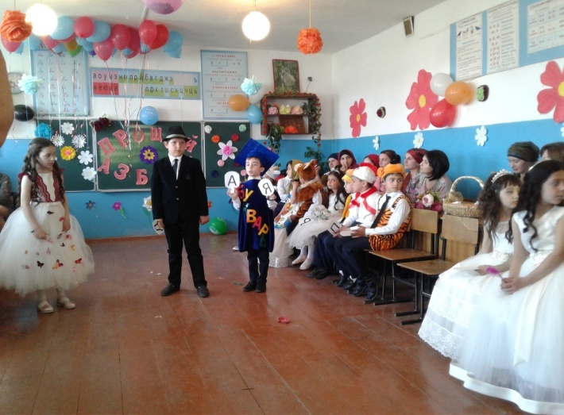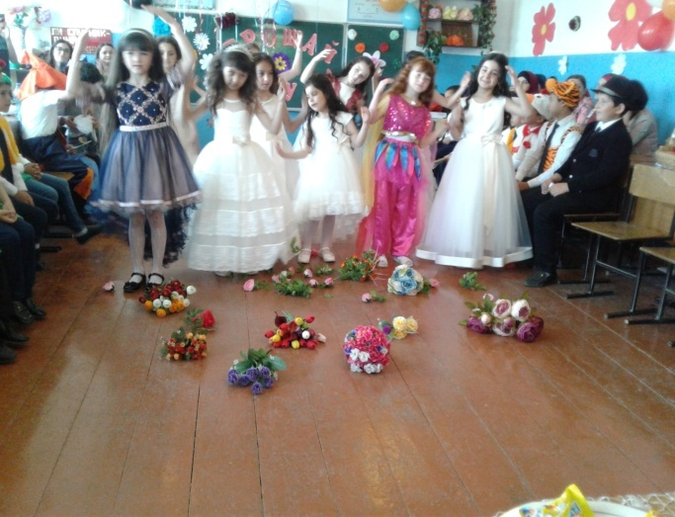

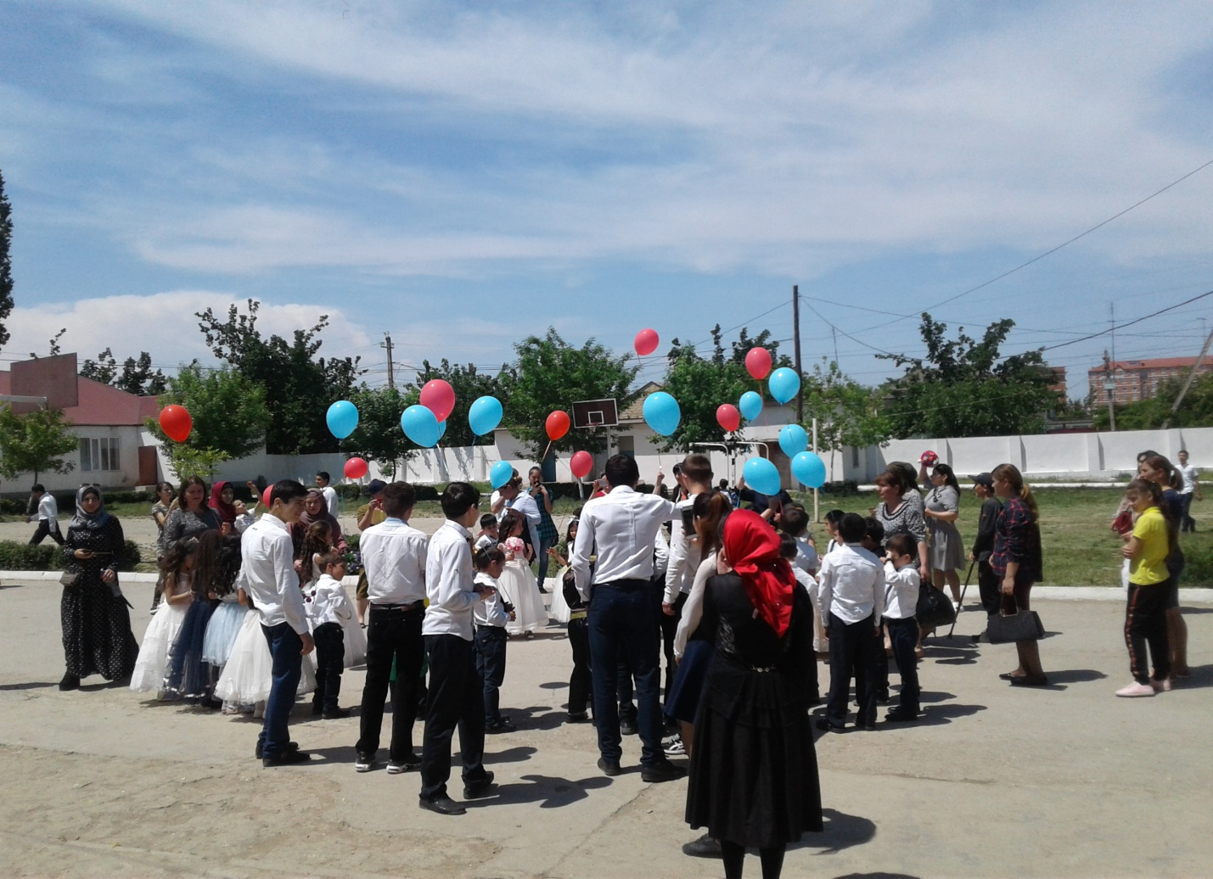

1^{г} - класс. Классный руководитель Таибова Кумсият Рамазановна
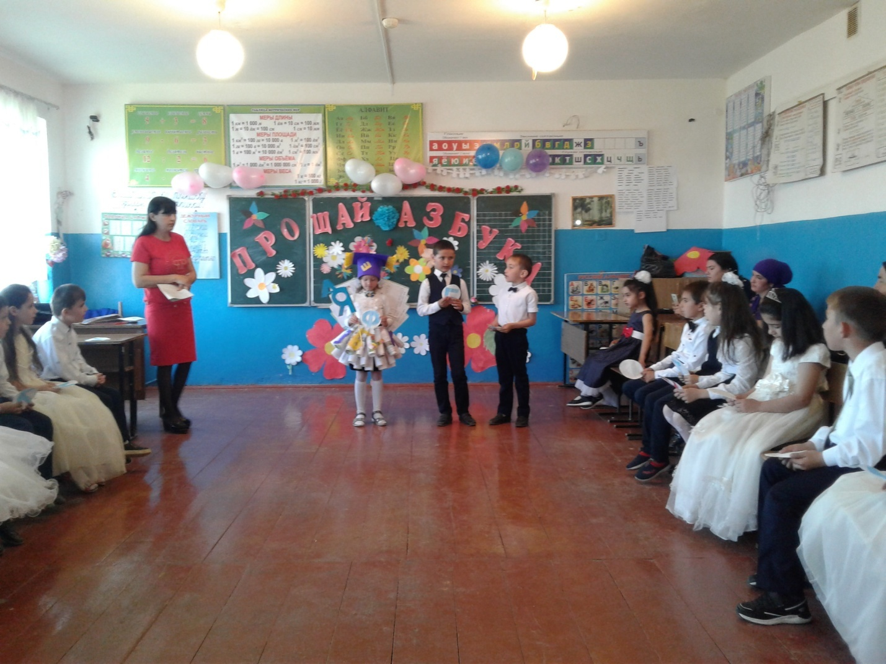
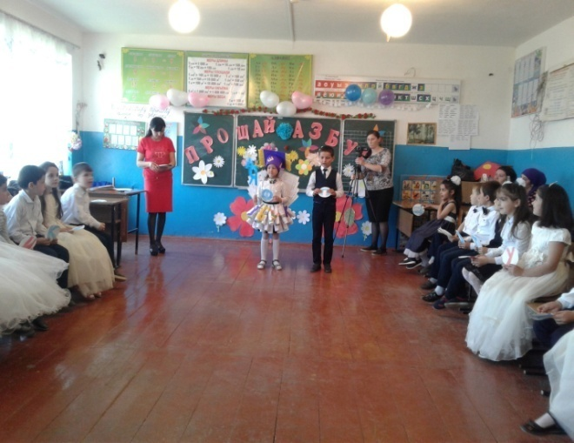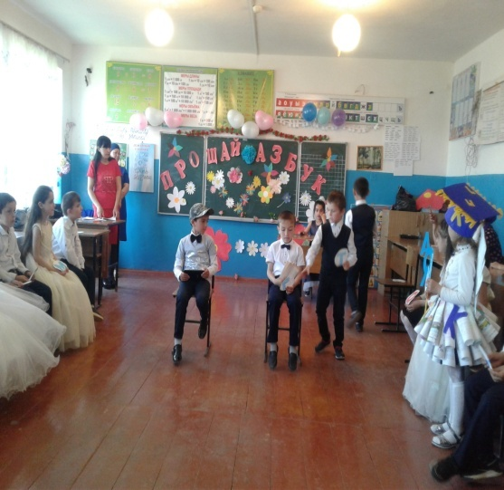

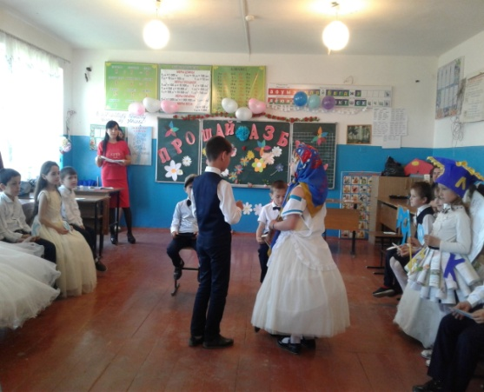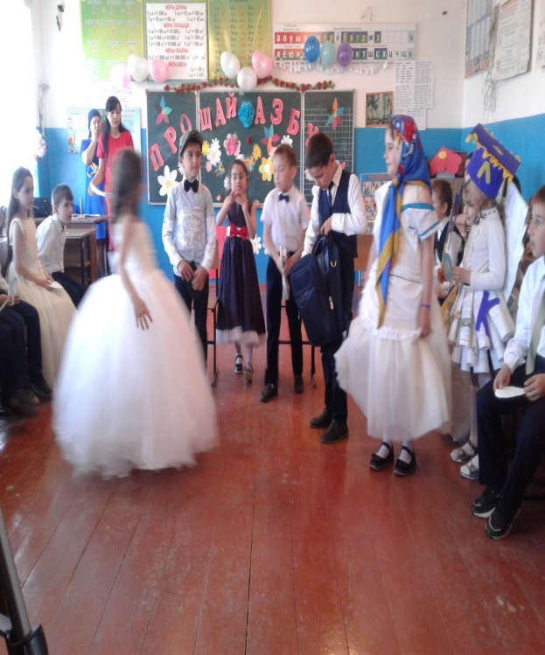

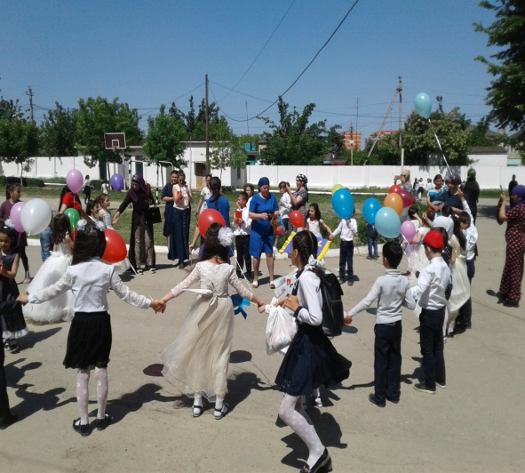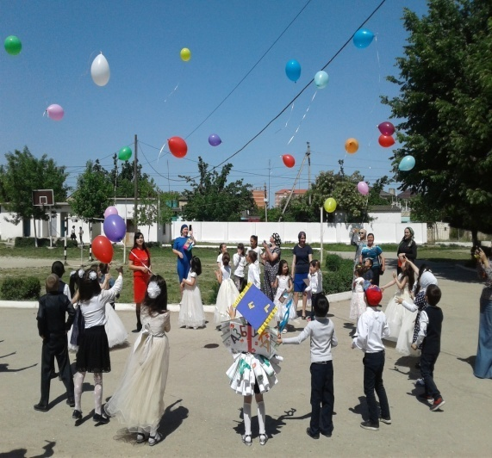

Выступление 1-х классов МБОУ СОШ№3 - 2018г.
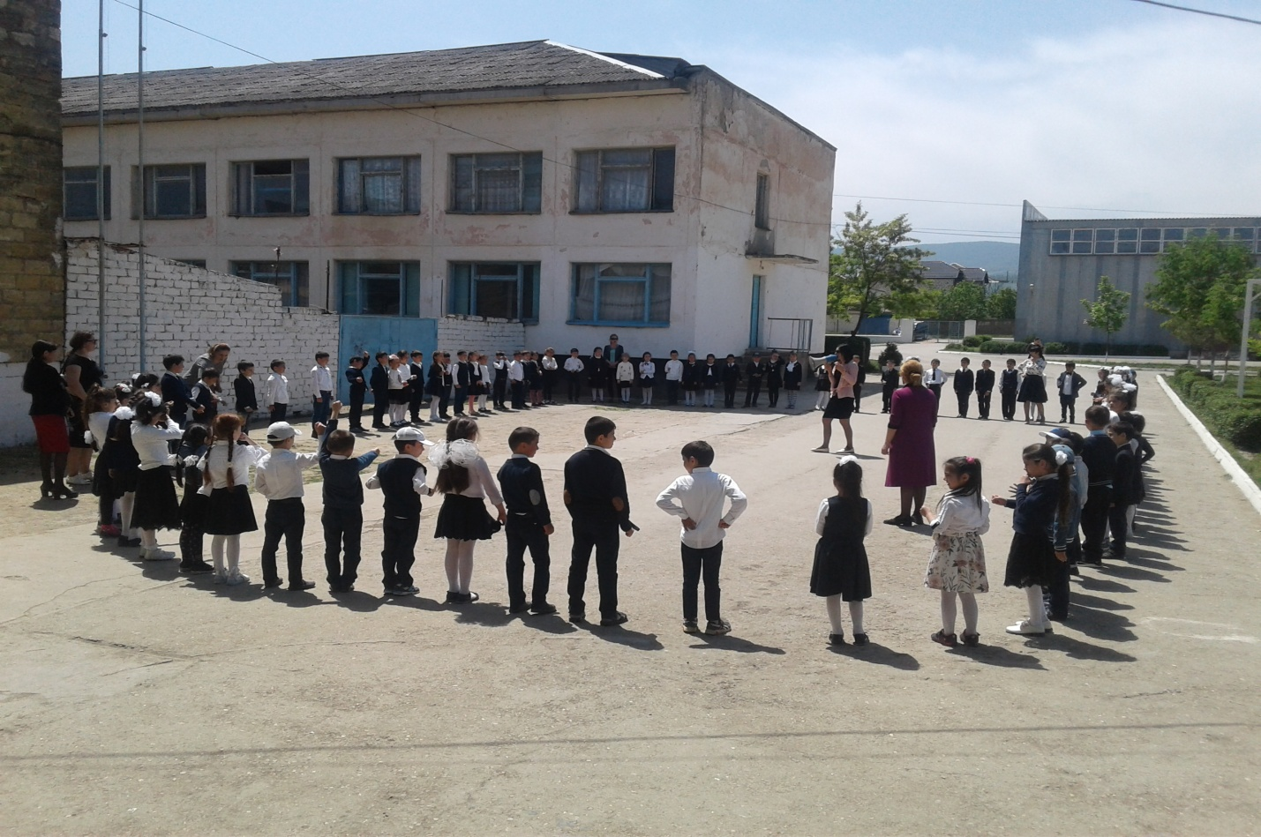

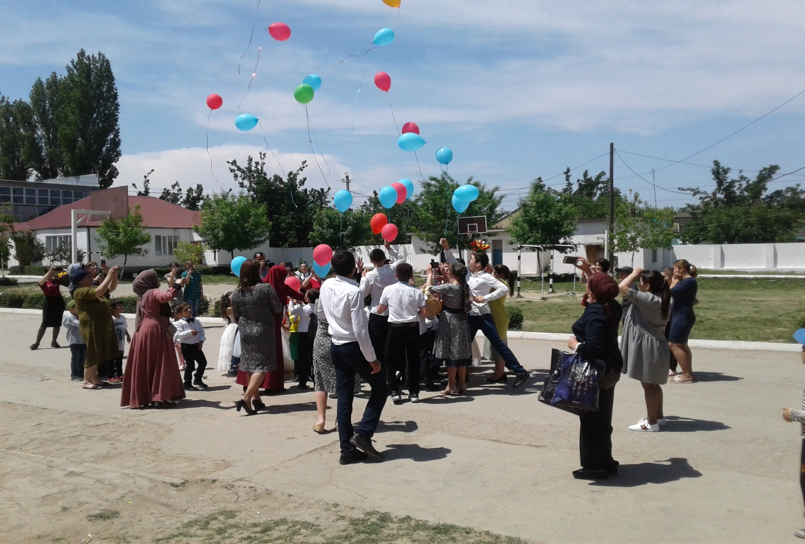
Праздник прощания с Азбукой - незабываемое начало дороги к новым знаниям.
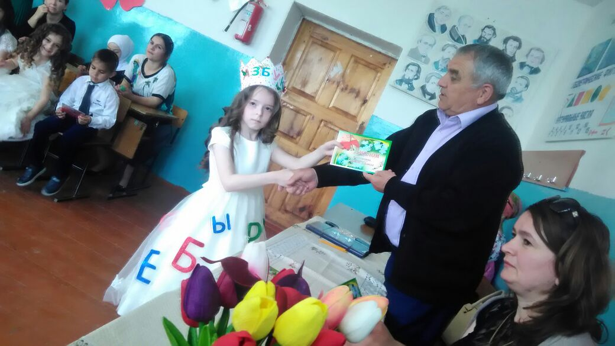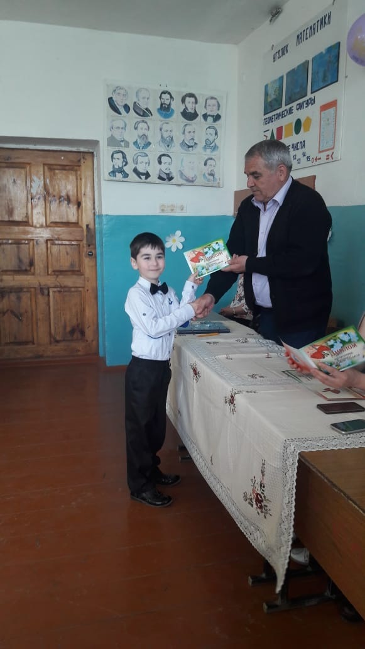
По окончании праздника «Прощай, Азбука!»
директор и зам. директора по УВР МБОУ СОШ№3 вручили ребятам книги-сказки и удостоверения об окончании Азбуки, пожелали им дальше тянуться к знаниям и покорять новые вершины.
Самая первая и главная школьная ступенька позади.
В добрый путь за новыми знаниями!

Зам. директора МБОУ СОШ№3 по УВР Асланбеков А. И.

